Resolución del Pleno del Instituto de Transparencia, Acceso a la Información Pública y Protección de Datos Personales del Estado de México y Municipios, con domicilio en Metepec, Estado de México, a once de agosto de dos mil veintiuno.
VISTO el expediente electrónico formado con motivo del recurso de revisión número 03420/INFOEM/AD/RR/2021, interpuesto por el C. xxxxxxxxxxxxxxxxxxxxxx, en lo sucesivo El Recurrente, en contra de la respuesta del Instituto de Seguridad Social del Estado de México y Municipios, en lo subsecuente El Sujeto Obligado, se procede a dictar la presente resolución.

A N T E C E D E N T E S D E L A S U N T O

PRIMERO. Del Acceso a Datos Personales.
Con fecha doce de abril de dos mil veintiuno, El Recurrente presentó a través del Sistema de Acceso, Rectificación, Cancelación y Oposición de Datos Personales del Estado de México (SARCOEM), ante el Sujeto Obligado, solicitud de acceso a los datos personales, registrada bajo el número de expediente 00118/ISSEMYMM/AD/2021, mediante la cual requirió le fuese entregado, lo siguiente:
“Buenas tardes para solicitar unas copias de unas recetas médicas del dia 23 de abril del año 2018 al 30 de abril del 2018 expedida por el Instituto de seguridad social del Estado de México y municipios ISSEMYM ya que me son de mucha importancia. Servidor: xxxxxxxxxxxxxxx contando con clave :xxxxxxxxx perteneciendo ala clinica ISSEMIM VALLE DE CHALCO SOL. ESTADO DE MEXICO. Sin más por el momento me despido dándoles las gracias .” [Sic]

Resulta preciso señalar que mediante el ejercicio del derecho de acceso a datos personales El Recurrente adjuntó los siguientes documentos electrónicos:
- “16182538081065457762828414655856.jpg”: Parte reverso de la Identificación oficial expedida a favor del C. xxxxxxxxxxxxxxxxxxxxx, emitida por el entonces Instituto Federal Electoral.
- ” 16182537849852475473722336727911.jpg” Parte anverso de la identificación oficial expedida a favor del C. xxxxxxxxxxxxxxxxx, emitida por el Instituto Nacional Electoral.

MODALIDAD DE ACCESO: A través de SARCOEM

SEGUNDO. De la respuesta del Sujeto Obligado.
De las constancias del expediente electrónico del SARCOEM, se aprecia que el día veintiséis de abril de dos mil veintiuno El Sujeto Obligado dio respuesta a la solicitud de acceso a datos personales 00118/ISSEMYM/AD/2021, anexando el archivo electrónico “118 AD 2021.pdf”, resulta de nuestro interés lo siguiente:


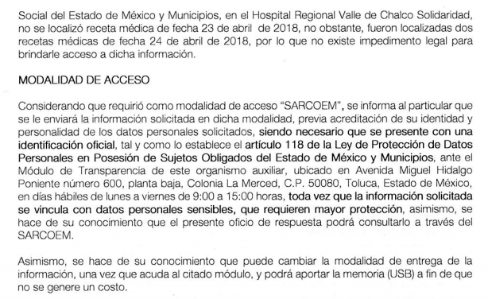

TERCERO. Del Recurso de Revisión.
El quince de junio de dos mil veintiuno, El Recurrente interpuso el recurso de revisión al que se le asignó el número de expediente que al rubro se indica, señalando como acto y como razones o motivos de inconformidad los siguientes:
Acto Impugnado
“NO SE ME PROPORCIONA LO PETICIONADO SOBRE MIS DATOS PERSONALES” [Sic]

Razones o motivos de inconformidad
“SE ESTA VIOLANDO MI DERECHO DE ACCESO A DATOS PERSONALES DE TAL MANERA QUE EL SUJETO OBLIGADO NO PROPORCIONA LA DOCUMENTACIÓN PETICIONADA SOBRE LOS DATOS PERSONALES DE MI PERSONA SOLICITADOS AL MISMO SUJETO, OBRANDO ESTOS DENTRO DE SUS ARCHIVOS.” [Sic]
CUARTO. Del turno del recurso de revisión.
En fecha quince de junio de dos mil veintiuno, el recurso de que se trata se registró en el SARCOEM y fue turnado a la Comisionada Zulema Martínez Sánchez, a efecto de que decretara su admisión o desechamiento, ello en términos de los artículos 11 y 127, de la Ley de Protección de Datos Personales en Posesión de Sujetos Obligados del Estado de México y Municipios, en relación con el diverso 185, fracción I, de la Ley de Transparencia y Acceso a la Información Pública del Estado de México y Municipios, de aplicación supletoria a la citada Ley de Protección de Datos Personales por disposición de su artículo 11.

QUINTO. De la Admisión y la Etapa de Conciliación.
En fecha veintiuno de junio de dos mil veintiuno, atento a lo dispuesto en los artículos 11, 127 y 131, de la Ley de Protección de Datos Personales en Posesión de Sujetos Obligados del Estado de México y Municipios, y el artículo 185, fracción II, de la Ley de Transparencia y Acceso a la Información Pública del Estado de México y Municipios de aplicación supletoria, se admitió el presente recurso de revisión a través del acuerdo de admisión respectivo.

Asimismo, derivado del acuerdo de admisión de exhortación a la conciliación, es menester señalar que El Sujeto Obligado y El Recurrente accedieron al procedimiento de conciliación, robustece lo anterior la siguiente imagen ilustrativa:

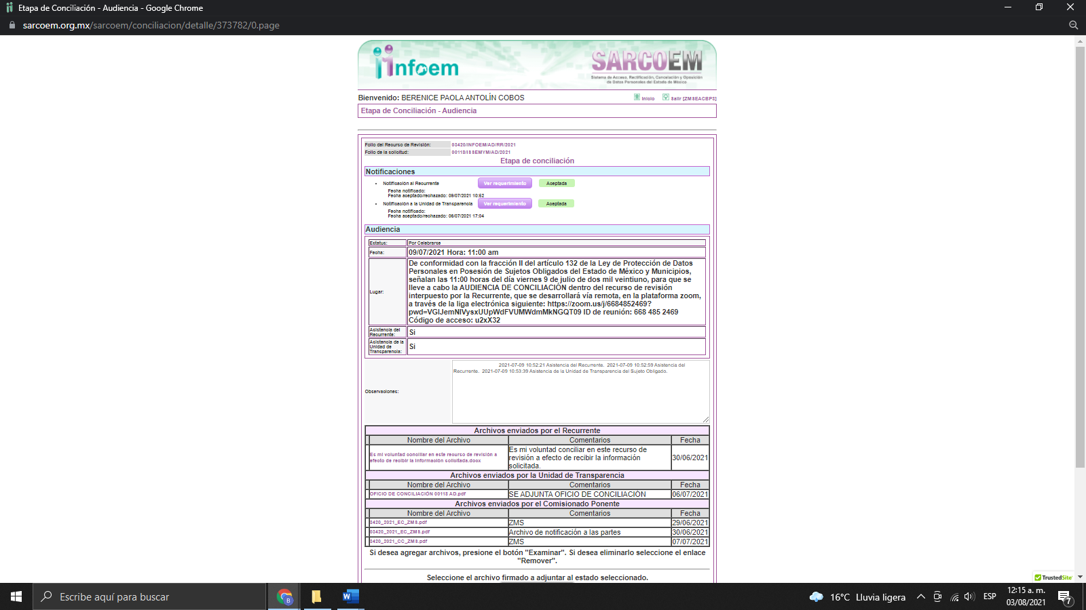
Posteriormente, el siete de julio de dos mil veintiuno, la Comisionada Ponente emitió el Acuerdo para señalar día, hora y lugar para la audiencia de la celebración de conciliación, en el cual se estableció la audiencia de conciliación el día viernes (9) de julio de dos mil veintiuno a las 11:00 horas, la cual se desarrolló en la plataforma virtual ZOOM, de conformidad con la fracción II del artículo 132 de la Ley de Protección de Datos Personales en Posesión de Sujetos Obligados del Estado de México y Municipios.
En este sentido, en la fecha y hora fijadas se celebró la conciliación respectiva, sirven de sustento las siguientes imágenes ilustrativas:

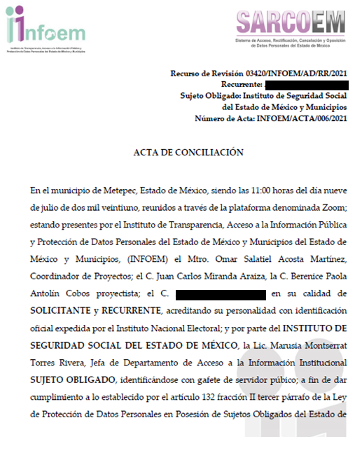

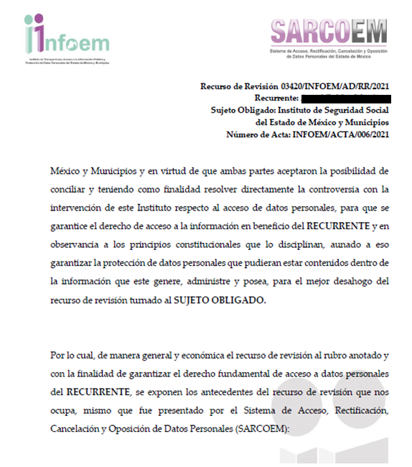

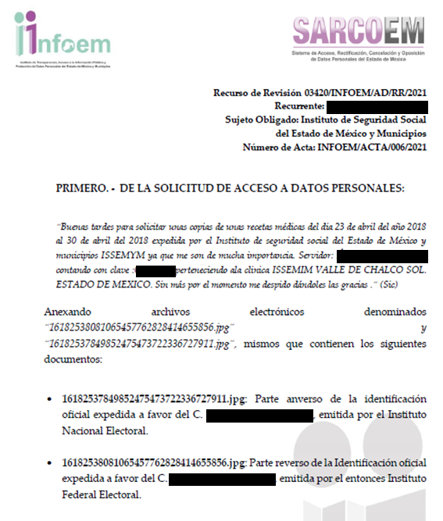

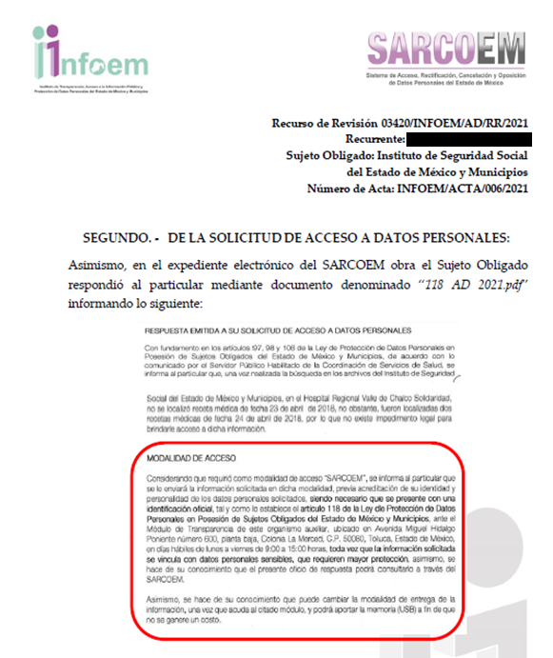
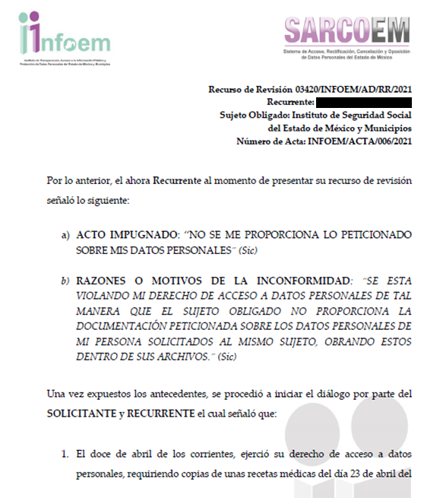



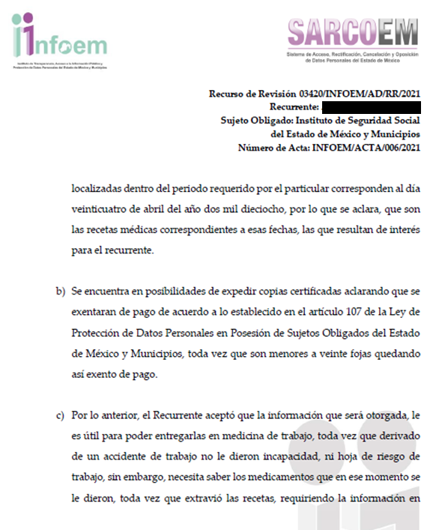

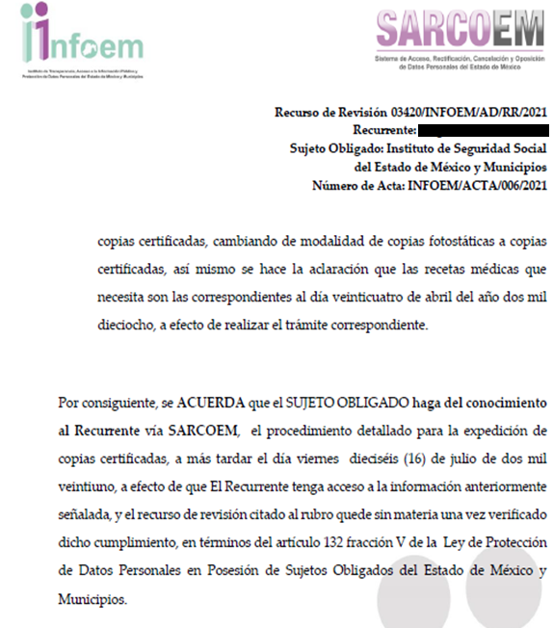

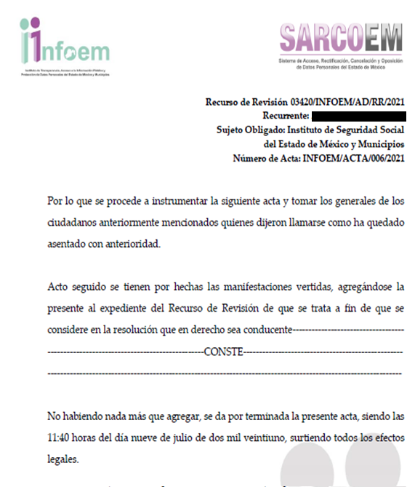
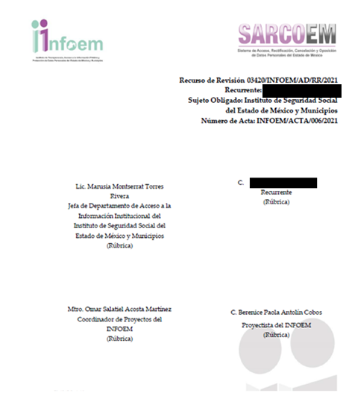
SEXTO. De la etapa de instrucción.
Una vez abierta la etapa de manifestaciones y transcurrido el término legal referido, de las constancias que obran en el SARCOEM, se advierte que el Sujeto Obligado, en fecha quince de julio de dos mil veintiuno, presentó su informe justificado a través del archivo electrónico denominado “ACUSE DE RECIBIDO-118 AD.pdf”, se advierte que El Recurrente no formuló manifestación alguna, ni alegatos; ni exhibió, en ese momento, prueba alguna.

Por lo anterior, en fecha dos de agosto de dos mil veintiuno, mediante acuerdo de la Comisionada Zulema Martínez Sánchez, una vez transcurrido el plazo otorgado a las partes para que manifestaran lo que a su derecho conviniera, ofrecieran pruebas que estimaran convenientes y rindieran alegatos, se decretó el cierre de instrucción, en términos del artículo 185, Fracción VI, de la Ley de Transparencia y Acceso a la Información Pública del Estado de México y Municipios.

SÉPTIMO. Del desistimiento del recurso de revisión.
El día veintiuno de julio de dos mil veintiuno, en el detalle de seguimiento de la solicitud, se aprecia que el hoy Recurrente, se desistió del recurso de revisión que nos ocupa, tal y como se aprecia en la siguiente imagen ilustrativa:

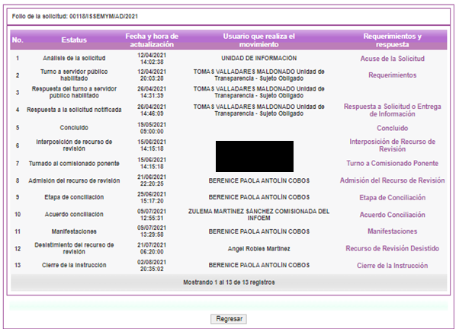

C O N S I D E R A N D O

PRIMERO. De la Competencia.
Este Instituto de Transparencia, Acceso a la Información Pública y Protección de Datos Personales del Estado de México y Municipios, es competente para conocer y resolver el presente recurso de revisión de conformidad con los artículos 6, apartado A, fracciones II, III y IV y 16, primer párrafo de la Constitución Política de los Estados Unidos Mexicanos; 5, párrafos vigésimo segundo, vigésimo tercero y vigésimo cuarto, fracciones IV y V, de la Constitución Política del Estado Libre y Soberano de México; concatenado con los artículos 1, 81, 82 fracciones I y III, 119, 127, 128 y 129, de la Ley de Protección de Datos Personales en Posesión de Sujetos Obligados del Estado de México y Municipios; 1, 2, fracción II, 13, 29, 36, fracciones I y II, 176, 178, 179, 181, párrafo tercero, 185 y 194, de la Ley de Transparencia y Acceso a la Información Pública del Estado de México y Municipios de aplicación supletoria de la citada Ley de Protección de Datos en términos de su artículo 11; 9, fracciones I y XXIV, 11 y 14, fracción I del Reglamento Interior del Instituto de Transparencia, Acceso a la Información Pública y Protección de Datos Personales del Estado de México y Municipios.
Aunado a lo anterior, este Órgano Garante estima pertinente realizar un pronunciamiento ya que consientes de la situación que se vive en la actualidad a fin de otorgarle a los ciudadanos herramientas ágiles y accesibles para el ejercicio de los derechos humanos que se tutelan, se considera que a pesar de las condiciones a las que nos enfrentamos, se cuentan con las herramientas técnicas y tecnológicas necesarias que eviten mermar el ejercicio de los derechos correspondientes, sin que ello implique el poner en riesgo el diverso derecho a la salud de todos los partícipes en los procesos que conllevan.

SEGUNDO. Sobre los alcances del recurso de revisión.
El recurso de revisión fue interpuesto dentro del plazo de quince días hábiles, contados a partir del día hábil siguiente a la fecha de notificación de la respuesta, tal y como lo prevé el artículo 128, de la Ley de Protección de Datos Personales en Posesión de Sujetos Obligados del Estado de México y Municipios, que establece:
“Artículo 128. El titular, por sí mismo o a través de su representante, podrán interponer un recurso de revisión ante el Instituto o la Unidad de Transparencia del responsable que haya conocido de la solicitud para el ejercicio de los derechos ARCO, dentro de un plazo que no podrá exceder de quince días contados a partir del siguiente a la fecha de la notificación de la respuesta.
Transcurrido el plazo previsto para dar respuesta a una solicitud para el ejercicio de los derechos ARCO sin que se haya emitido ésta, el titular o en su caso, su representante podrán interponer el recurso de revisión dentro de los quince días siguientes al que haya vencido el plazo para dar respuesta.” [Sic]

En esa tesitura, atendiendo a que El Sujeto Obligado notificó la respuesta a la solicitud de acceso a datos personales el día veintiséis de abril de dos mil veintiuno, el plazo de quince días hábiles previsto en el artículo 128, de la Ley de Protección de Datos Personales en Posesión de Sujetos Obligados del Estado de México y Municipios; en ese tenor, si el recurso de revisión que nos ocupa, se interpuso seis días después de la respuesta emitida por parte del Sujeto Obligado, éste se encuentra dentro de los márgenes temporales previstos en el artículo antes mencionado.

TERCERO. Del estudio de las causales de improcedencia y sobreseimiento.
En una aproximación inicial, vale la pena mencionar que el ejercicio de los derechos ARCO se encuentra regulado por el artículo 6 apartado A y 16 segundo párrafo de la Constitución de los Estados Unidos Mexicanos, el cual establece que:
“(…) Toda persona tiene derecho a la protección de sus datos personales, al acceso, rectificación y cancelación de los mismos, así como a manifestar su oposición, en los términos que fije la ley, la cual establecerá los supuestos de excepción a los principios que rijan el tratamiento de datos, por razones de seguridad nacional, disposiciones de orden público, seguridad y salud públicas o para proteger los derechos de terceros.” [Sic]
En este sentido, dichas prerrogativas se encuentran invariablemente ligadas a los principios de licitud, finalidad, lealtad, consentimiento, calidad, proporcionalidad, información y responsabilidad.
En relación a las causales de improcedencia, el artículo 138 de la Ley de Protección de Datos Personales en Posesión de Sujetos Obligados del Estado de México y Municipios, contempla las siguientes causales:
“Artículo 138. El recurso de revisión podrá ser desechado por improcedente cuando:
I. Sea extemporáneo por haber transcurrido el plazo establecido en el artículo 128 de la presente Ley.
II. El titular o su representante no acrediten debidamente su identidad y personalidad de este último.
III. El Instituto haya resuelto anteriormente en definitiva sobre la materia del mismo.
IV. No se actualice alguna de las causales del recurso de revisión previstas en el artículo 129 de la presente Ley.
V. Se esté tramitando ante los tribunales competentes algún recurso o medio de defensa interpuesto por el recurrente, o en su caso, por el tercero interesado, en contra del acto recurrido ante el Instituto.
VI. El recurrente modifique o amplíe su petición en el recurso de revisión, únicamente respecto de los nuevos contenidos.
VII. El recurrente no acredite interés jurídico.
El desechamiento no implica la preclusión del derecho del titular para interponer ante el Instituto un nuevo recurso de revisión.”[Sic]

Con base en lo establecido en el precepto de referencia, resulta oportuno señalar que a la fecha que se resuelve no se actualiza ninguna de las causales de improcedencia; ya que, El Recurrente presentó su recurso dentro del término de quince días otorgado por la Ley; no se tiene conocimiento de que el Instituto o, en su caso, los Organismos garantes hayan resuelto en definitiva sobre la materia del mismo; no se tiene conocimiento de que se esté tramitando ante los tribunales competentes algún recurso o medio de defensa interpuesto por El Recurrente, o en su caso, por el tercero interesado, en contra del acto recurrido ante el Instituto o los Organismos garantes, el particular no amplió su solicitud a través de su medio de impugnación.
Por otra parte, especial mención requiere el contexto para ejercer los derechos ARCO tratándose de representantes legales, supuesto normativo estipulado en los artículos 106 y 121 de la Ley de Protección de Datos Personales en Posesión de Sujetos Obligados del Estado de México y Municipios, normatividad invocada que a la literalidad dispone:
“Legitimación para Ejercer los Derechos ARCO
Artículo 106. La recepción y trámite de las solicitudes para el ejercicio de los derechos ARCO, de portabilidad de los datos y limitación del tratamiento, se sujetará al procedimiento establecido en el presente Título y demás disposiciones que resulten aplicables en la materia.
Los titulares o sus representantes legales podrán solicitar a través de la Unidad de Transparencia, en términos de lo que establezca la presente Ley, que se les otorgue acceso, rectifique, cancele, o que haga efectivo su derecho de oposición, respecto de los datos personales que le conciernan y que obren en un sistema de datos personales y base de datos en posesión de los sujetos obligados.
(…)
Formas para acreditar personalidad en representación
Artículo 121. Cuando el titular actúe a través de un representante, éste deberá acreditar su personalidad en los términos siguientes:
I. Si se trata de una persona física, a través de carta poder simple suscrita ante dos testigos anexando copia de las identificaciones de los suscriptores o instrumento público o declaración en comparecencia personal del titular y del representante ante el Instituto.
II. Si se trata de una persona jurídica colectiva, a través de instrumento público.

Disposiciones que, en principio, resultan de aplicación estricta para la tramitación del procedimiento que forma parte de las garantías primarias del derecho a la protección de datos personales, como lo es la atención de solicitudes de derechos ARCO, concepto que en términos de lo dispuesto por el artículo 4, fracción XIII de la Ley de Protección de Datos Personales en Posesión de Sujetos Obligados del Estado de México y Municipios es relativo a los derechos de acceso, rectificación, cancelación y oposición al tratamiento de datos personales.
Ordenamiento al cual se encuentran sujetos los titulares de las unidades de transparencia de los Sujetos Obligados, en ejercicio de la atribución prevista por el artículo 90, fracción II de la Ley de Protección de Datos Personales en Posesión de Sujetos Obligados del Estado de México y Municipios, y en cumplimiento del deber de confidencialidad, establecido en el diverso artículo 40 de la Ley en mención, que implica que la información no se pondrá a disposición, ni se revelará a individuos, entidades o procesos no autorizados, y que en el caso particular requiere de manera inexorable que el acceso de datos concernientes a personas fallecidas se lleve a cabo, únicamente a favor de quien cuente con un interés jurídico, para lo cual la Ley reconoce expresamente ese interés jurídico sobre quienes el titular de los derechos hubiere expresado fehacientemente su voluntad en tal sentido, incluyendo la cláusula testamentaria o que exista un mandato judicial para dicho efecto.
En consecuencia, el ejercicio de derechos ARCO respecto de representantes legales únicamente podrá llevarse a cabo por quienes cuenten con interés jurídico, por lo cual conviene señalar lo estipulado por el Poder Judicial de la Federación a través de las Tesis y Jurisprudencias con números de registro 181719, 170500 de la Novena y Décima Épocas, sustentadas por el Segundo Tribunal Colegiado en Materia Civil del Segundo Circuito, y por la Primera y Segunda Salas de la Suprema Corte de Justicia de la Nación, se han pronunciado en cuanto al intereses jurídico en los términos siguientes:
“INTERÉS JURÍDICO, CONCEPTO DE.
Tratándose del juicio de garantías, el interés jurídico como noción fundamental lo constituye la existencia o actualización de un derecho subjetivo jurídicamente tutelado que puede afectarse, ya sea por la violación de ese derecho, o bien, por el desconocimiento del mismo por virtud de un acto de autoridad, de ahí que sólo el titular de algún derecho legítimamente protegible pueda acudir ante el órgano jurisdiccional de amparo en demanda de que cese esa situación cuando se transgreda, por la actuación de cierta autoridad, determinada garantía.
INTERÉS JURÍDICO EN EL AMPARO. ELEMENTOS CONSTITUTIVOS.
El artículo 4o. de la Ley de Amparo contempla, para la procedencia del juicio de garantías, que el acto reclamado cause un perjuicio a la persona física o moral que se estime afectada, lo que ocurre cuando ese acto lesiona sus intereses jurídicos, en su persona o en su patrimonio, y que de manera concomitante es lo que provoca la génesis de la acción constitucional. Así, como la tutela del derecho sólo comprende a bienes jurídicos reales y objetivos, las afectaciones deben igualmente ser susceptibles de apreciarse en forma objetiva para que puedan constituir un perjuicio, teniendo en cuenta que el interés jurídico debe acreditarse en forma fehaciente y no inferirse con base en presunciones; de modo que la naturaleza intrínseca de ese acto o ley reclamados es la que determina el perjuicio o afectación en la esfera normativa del particular, sin que pueda hablarse entonces de agravio cuando los daños o perjuicios que una persona puede sufrir, no afecten real y efectivamente sus bienes jurídicamente amparados” [Sic]

Precisado lo anterior, se advierte que El Recurrente al realizar su solicitud de acceso a datos personales, exhibió ante el Sujeto Obligado documentos que pudieran reconocerle el interés jurídico y legitimo para ejercer los derechos ARCO a nombre y representación, como el acta poder firmada ante dos testigos, así como credenciales para votar.
En ese orden de ideas, al presentar las citadas documentales cumple con el requisito señalado con anterioridad ya que acredita el interés legítimo, para lo cual sirve de sustento los criterios relevantes que ha emitido nuestro máximo Tribunal Constitucional en cuanto al interés legítimo, a través de las Jurisprudencias y Tesis Aisladas con números de registro 185376, 185377, 2005078 y 2003608 cuyos textos y sentidos literales respectivos, son los siguientes:
“INTERÉS LEGÍTIMO, NOCIÓN DE, PARA LA PROCEDENCIA DEL JUICIO ANTE EL TRIBUNAL DE LO CONTENCIOSO ADMINISTRATIVO DEL DISTRITO FEDERAL.
De acuerdo con los artículos 34 y 72, fracción V, de la Ley del Tribunal de lo Contencioso Administrativo del Distrito Federal, para la procedencia del juicio administrativo basta con que el acto de autoridad impugnado afecte la esfera jurídica del actor, para que le asista un interés legítimo para demandar la nulidad de ese acto, resultando intrascendente, para este propósito, que sea, o no, titular del respectivo derecho subjetivo, pues el interés que debe justificar el accionante no es el relativo a acreditar su pretensión, sino el que le asiste para iniciar la acción. En efecto, tales preceptos aluden a la procedencia o improcedencia del juicio administrativo, a los presupuestos de admisibilidad de la acción ante el Tribunal de lo Contencioso Administrativo; así, lo que se plantea en dichos preceptos es una cuestión de legitimación para ejercer la acción, mas no el deber del actor de acreditar el derecho que alegue que le asiste, pues esto último es una cuestión que atañe al fondo del asunto. De esta forma resulta procedente el juicio que intenten los particulares no sólo contra actos de la autoridad administrativa que afecten sus derechos subjetivos (interés jurídico), sino también y de manera más amplia, frente a violaciones que no lesionen propiamente intereses jurídicos, ya que basta una lesión objetiva a la esfera jurídica de la persona física o moral derivada de su peculiar situación que tienen en el orden jurídico, de donde se sigue que los preceptos de la ley analizada, al requerir un interés legítimo como presupuesto de admisibilidad de la acción correspondiente, también comprende por mayoría de razón al referido interés jurídico, al resultar aquél de mayores alcances que éste.

INTERÉS LEGÍTIMO E INTERÉS JURÍDICO. AMBOS TÉRMINOS TIENEN DIFERENTE CONNOTACIÓN EN EL JUICIO CONTENCIOSO ADMINISTRATIVO.
De los diversos procesos de reformas y adiciones a la abrogada Ley del Tribunal de lo Contencioso Administrativo del Distrito Federal, y del que dio lugar a la Ley en vigor, se desprende que el legislador ordinario en todo momento tuvo presente las diferencias existentes entre el interés jurídico y el legítimo, lo cual se evidencia aún más en las discusiones correspondientes a los procesos legislativos de mil novecientos ochenta y seis, y mil novecientos noventa y cinco. De hecho, uno de los principales objetivos pretendidos con este último, fue precisamente permitir el acceso a la justicia administrativa a aquellos particulares afectados en su esfera jurídica por actos administrativos (interés legítimo), no obstante carecieran de la titularidad del derecho subjetivo respectivo (interés jurídico), con la finalidad clara de ampliar el número de gobernados que pudieran accesar al procedimiento en defensa de sus intereses. Así, el interés jurídico tiene una connotación diversa a la del legítimo, pues mientras el primero requiere que se acredite la afectación a un derecho subjetivo, el segundo supone únicamente la existencia de un interés cualificado respecto de la legalidad de los actos impugnados, interés que proviene de la afectación a la esfera jurídica del individuo, ya sea directa o derivada de su situación particular respecto del orden jurídico.

INTERÉS LEGÍTIMO EN EL AMPARO. SU ORIGEN Y CARACTERÍSTICAS. El interés legítimo tiene su origen en las llamadas normas de acción, las cuales regulan lo relativo a la organización, contenido y procedimientos que han de regir la actividad administrativa, y constituyen una serie de obligaciones a cargo de la administración pública, sin establecer derechos subjetivos, pues al versar sobre la legalidad de actos administrativos o de gobierno, se emiten con el fin de garantizar intereses generales y no particulares. En ese contexto, por el actuar de la administración, un determinado sujeto de derecho puede llegar a tener una ventaja en relación con los demás, o bien, sufrir un daño; en este caso, los particulares únicamente se aprovechan de la necesidad de que se observen las normas dictadas en interés colectivo, por lo que a través y como consecuencia de esa observancia resultan ocasionalmente protegidos sus intereses. Así, el interés legítimo tutela al gobernado cuyo sustento no se encuentra en un derecho subjetivo otorgado por la normativa, sino en un interés cualificado que de hecho pueda tener respecto de la legalidad de determinados actos de autoridad. Por tanto, el quejoso debe acreditar que se encuentra en esa especial situación que afecta su esfera jurídica con el acatamiento de las llamadas normas de acción, a fin de demostrar su legitimación para instar la acción de amparo.

INTERÉS JURÍDICO E INTERÉS LEGÍTIMO PARA EFECTOS DE LA PROCEDENCIA DEL JUICIO DE AMPARO CONFORME AL ARTÍCULO 107, FRACCIÓN I, DE LA CONSTITUCIÓN FEDERAL, VIGENTE A PARTIR DEL 4 DE OCTUBRE DE 2011. SUS DIFERENCIAS.
Conforme al artículo 107, fracciones I y II, de la Constitución Política de los Estados Unidos Mexicanos, vigente a partir del 4 de octubre de 2011, el juicio de amparo podrá promoverse por la parte que resienta el agravio causado por el acto reclamado (interés jurídico) o, en su caso, por aquella que tenga un interés cualificado respecto de la constitucionalidad de los actos reclamados (interés legítimo), el cual proviene de la afectación a su esfera jurídica, ya sea directa o derivada de su situación particular respecto del orden jurídico, para que la sentencia que se dicte sólo la proteja a ella, en cumplimiento del principio conocido como de relatividad o particularidad de las sentencias. …”

Precisado lo anterior, se advierte que El Recurrente acredita su interés legítimo al acceso a datos personales al dar cumplimiento a las formalidades previstas por la Ley de Protección de Datos Personales en Posesión de Sujetos Obligados del Estado de México y Municipios.
Una vez sentado lo anterior, resulta oportuno traer a colación los artículos 82 fracción XXVIII y 131 de la Ley de Protección de Datos Personales en Posesión de Sujetos Obligados del Estado de México y Municipios, normatividad invocada cuyo contenido literal es el siguiente:
“Atribuciones del Instituto
Artículo 82. El Instituto, además de las atribuciones encomendadas por la Ley de Transparencia y normatividad aplicable, tendrá las atribuciones siguientes:
(…)
XXVIII. Procurar la conciliación entre las autoridades y los titulares de los datos personales en cualquier momento del procedimiento del Recurso de Revisión y en su caso, verificar el cumplimiento del acuerdo respectivo.
De la conciliación
Artículo 131. Una vez admitido el recurso de revisión, el Instituto podrá buscar una conciliación entre el titular y el responsable. De llegar a un acuerdo, éste se hará constar por escrito y tendrá efectos vinculantes. El recurso de revisión quedará sin materia y el Instituto deberá verificar el cumplimiento del acuerdo respectivo.” [Sic]

Derivado de lo anterior, con referencia al procedimiento de conciliación, se precisan las siguientes consideraciones:
- Que en el expediente electrónico del SARCOEM se advierte que las partes manifestaron su voluntad para celebrar la audiencia de conciliación.
- Que mediante acuerdo de fecha siete de julio de dos mil veintiuno, la Comisionada Ponente emitió el Acuerdo para señalar día, hora y lugar para la audiencia de la celebración de conciliación, en el cual se estableció la audiencia de conciliación el día viernes (9) de julio de dos mil veintiuno a las 11:00 horas.
- Que la audiencia se conciliación fue celebrada en la fecha y hora fijados, estando el Sujeto Obligado en posibilidades de expedir copias certificadas aclarando que se exentaran de pago de acuerdo a lo establecido en el artículo 107 de la Ley de Protección de Datos Personales en Posesión de Sujetos Obligados del Estado de México y Municipios, toda vez que son menores a veinte fojas quedando así exento de pago.

En este orden de ideas, El Sujeto Obligado rindió su informe justificado, remitiendo en tiempo y forma la siguiente información:
- “Activar ACUSE DE RECIBIDO-118 AD.pdf”: Informe justificado, en lo medular El Sujeto Obligado refiere el acuse de entrega de los documentos requeridos por el particular.

Por otra parte, para que se tenga por desistido bastará con que El Recurrente expresamente se desista del recurso de revisión promovido, lo cual es a evidente que se actualiza en el presente asunto, tal y como se muestra en la siguiente imagen ilustrativa:
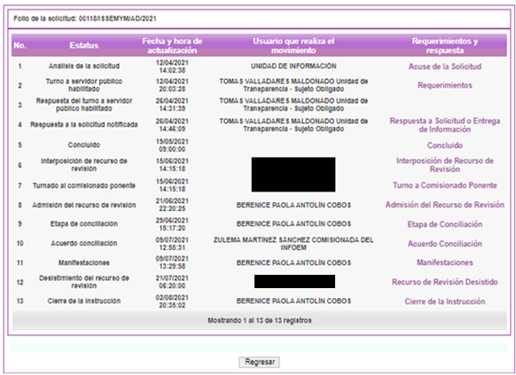

En ese orden de ideas, se entiende que El Recurrente, de propia voluntad, sin existir coacción o dolo, en ejercicio de sus derechos, se desiste del recurso en que se actúa, por lo que se procede a la valoración, respecto de si el desistimiento cumple con lo establecido en la fracción I del artículo 192 de la Ley de Transparencia y Acceso a la Información Pública del Estado de México y Municipios.
En primer lugar, habrá que señalarse que el desistimiento, es la terminación anormal de un proceso, por el que el actor manifiesta su voluntad de abandonar su pretensión; lo que en el caso concreto, ha de entenderse como la renuncia que hace El Recurrente a la pretensión procesal que dio origen al recurso, ocasionando la culminación del mismo. Se precisa que no existe momento procesal alguno para realizarlo, por lo que el mismo se podrá interponer en cualquier momento.
En ese tenor de ideas, El Recurrente con la legitimación activa que debidamente se tiene acreditada en autos, es la misma persona que realizó la solicitud de acceso a datos personales número 00118/ISSEMYM/AD/2021, y quien, posteriormente interpuso el presente recurso de revisión número 03420/INFOEM/AD/RR/2021, en contra de la respuesta otorgada; todo esto, de conformidad con las actuaciones que obran en el expediente electrónico del SARCOEM.
Por lo anterior, es dable enfatizar que la figura del desistimiento, tiene como finalidad la interrupción y terminación del procedimiento sin entrar al estudio, derivado de la existencia de la renuncia del Recurrente a la sustanciación y resolución del procedimiento; por lo que, con efectos vinculantes a la presente Resolución, dicho desistimiento debe quedar firme.
En consecuencia, al actualizarse lo estipulado en la fracción I del artículo 192 de la Ley de Transparencia y Acceso a la Información Pública del Estado de México y Municipios, lo procedente es SOBRESEER el recurso de revisión que atañe; dado que, no es necesario estudiar si existió vulneración al derecho de acceso a la información pública, en atención que El Recurrente que presentó el recurso de revisión manifiesta la voluntad de desistirse, con las consecuencias que a ello conlleva.
Por lo antes expuesto y fundado es de resolverse y;

SE RESUELVE
PRIMERO. Se SOBRESEE el recurso de revisión número 03420/INFOEM/AD/RR/2021, por haberse desistido expresamente EL RECURRENTE, en términos del Considerando TERCERO de la presente resolución.

SEGUNDO. REMÍTASE, a través del Sistema de Acceso, Rectificación, Cancelación y Oposición de Datos Personales del Estado de México, (SARCOEM), la presente resolución al Titular de la Unidad de Transparencia del SUJETO OBLIGADO.

TERCERO. Notifíquese al RECURRENTE la presente resolución, y hágasele del conocimiento que de conformidad con lo establecido en el artículo 142 de la Ley de Protección de Datos Personales en Posesión de Sujetos Obligados del Estado de México y Municipios, podrá impugnarla vía Juicio de Amparo en los términos de las leyes aplicables.

ASÍ LO ACORDÓ, POR UNANIMIDAD DE VOTOS, EL PLENO DEL INSTITUTO DE TRANSPARENCIA, ACCESO A LA INFORMACIÓN PÚBLICA Y PROTECCIÓN DE DATOS PERSONALES DEL ESTADO DE MÉXICO Y MUNICIPIOS, CONFORMADO POR LOS COMISIONADOS ZULEMA MARTÍNEZ SÁNCHEZ, EVA ABAID YAPUR Y JAVIER MARTÍNEZ CRUZ; EN LA VIGÉSIMA SÉPTIMA SESIÓN ORDINARIA CELEBRADA EL ONCE DE AGOSTO DE DOS MIL VEINTIUNO, ANTE EL SECRETARIO TÉCNICO DEL PLENO, ALEXIS TAPIA RAMÍREZ.--------------------------------------------------------------------------------------------------------------------------------------------------------------------------------------------------------------------------------------------------------------------------------------------------------------------------------------------------------------------------------------------------------------------------------------------------------------------------------------------------------------------------------------------------------------------------------------------------------------------------------------------------------------------------------------------------------------------------------------------------------------------------------------------------------------------------------------------------------------------------------------------------------------------------------------------------------------------------------------------------------------------------------------------------------------------------------------------------------------------------------------------------------------------------------------------------------------------------------------------------------------------------------------------------------------------------------------------------------------------------------------------------------------------------------------------------------------------------------------------------------------------------------------------------------------------------------------------------------------------------------------------------------------------------------------------------------------------------------------------------------------------------------------------------------------------------------------------------------------------------------------------------------------------------------------------------------------------------------------------------------------------------------
OSAM/BPAC

Página 1428, Tomo XIX, abril de 2004; página 225, Tomo XXVII, enero de 2008; página 690, Libro 33, agosto de 2016, Tomo II; y página 1854, Libro XXIV, septiembre de 2013, Tomo 3, del Semanario Judicial de la Federación y su Gaceta, respectivamente.
La Legitimación procesal, es la facultad de poder actuar en el proceso [sea como actor (activa), demandado o tercero (pasivas)]; es la idoneidad de la persona para actuar en juicio, inferida de su posición en el procedimiento. “La Legitimación Procesal”, Biblioteca de Jurídica del Instituto de Investigaciones Jurídicas de la UNAM, consultable el 29/08/2017, en el siguiente enlace: https://archivos.juridicas.unam.mx/www/bjv/libros/7/3496/18.pdf

